专题三 身边的化学物质
专题提升演练
1.实验室有四个药品橱,已存放如下药品,实验室新购进的活性炭,应将它存放在( )

药品橱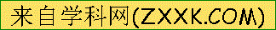 | ① | ② | ③ | ④
药品 | 盐酸、硫酸 | 氢氧化钠、  氢氧化钙 | 红磷、硫 | 铜、锌

A.① B.② C.③ D.④
解析：活性炭属于非金属单质。四个药品橱中,①橱是酸,②橱是碱,③橱是非金属单质,④橱是金属单质,故活性炭应该放于③橱中。
答案：C
2.用如图所示装置进行实验,有关说法及分析不正确的是 ( )
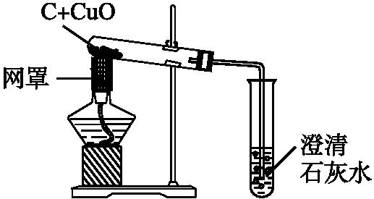
A.烘干的木炭粉末与CuO粉末需混合均匀
B.网罩的作用是集中火焰,提高温度
C.可观察到澄清石灰水变浑浊
D.产生的气体一定没有CO
解析：为使反应充分,木炭粉末与CuO粉末需混合均匀,故A正确;酒精灯网罩的作用是提高温度,故B正确;木炭粉末与CuO粉末反应产生二氧化碳,二氧化碳能使澄清石灰水变浑浊,故C正确;木炭粉末与CuO粉末反应产生二氧化碳,当木炭粉末过量时可能会产生一氧化碳,故D不正确。
答案：D
3.下列物质的用途与性质对应关系错误的是( )
选项 | A | B | C | D
用途 | 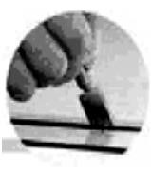  金刚石做  玻璃刀 | 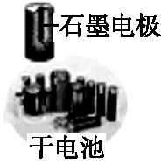  石墨做  电池电极 | 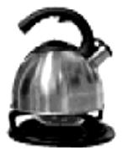  不锈钢  做水壶 | 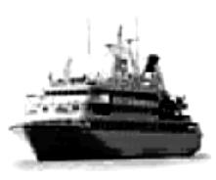  钛合金制造  船舶设备
性质 | 金刚石硬度大 | 石墨很软 | 不锈钢有导热性 | 钛合金抗腐蚀性强

解析：石墨做电池电极是由于石墨具有导电性,故B错误。
答案：B
4.(双选)下列除杂方法(括号内为杂质)中正确的是( )
A.二氧化碳(一氧化碳):通入氧气,点燃[来源:Z#xx#k.Com]
B.硝酸铜溶液(硝酸银):加入足量的铜粉,过滤
C.碳酸钙固体(氯化钙):加入足量的水溶解,过滤、洗涤、干燥
D.氢氧化钠溶液(碳酸钠):加入适量的稀盐酸至不再产生气泡
答案：BC
5.下列是分析久置于空气中的NaOH固体成分的相关实验(不考虑水分),其中合理的是( )
序号 | 实验目的 | 实验方案
① | 证明变质 | 取少量固体,加水溶解,滴加足量稀盐酸,观察是否有气泡产生
② | 确定成分 | 取少量固体,加入石灰水,过滤,向滤液中滴加酚酞溶液
③ | 测定纯度 | 取a g样品与足量氯化钡溶液充分反应,将沉淀过滤、洗涤、干燥,得到m g固体
④ | 除去杂质 | 取固体,加水溶解,滴加氯化钙溶液至恰好完全反应,过滤

A.①② B.①③ C.②④ D.③④
解析：氢氧化钠与空气中的二氧化碳反应生成碳酸钠,因此向样品中加入足量稀盐酸,若观察到有气泡产生,证明氢氧化钠变质,故①正确;向样品固体中,加入石灰水,生成白色沉淀,确定有碳酸钠,过滤后再向滤液中滴加酚酞溶液,酚酞溶液显红色,由于氢氧化钙与碳酸钠反应生成氢氧化钠,故无法确定样品中是否含有氢氧化钠,故②错误;取a g样品与足量氯化钡溶液充分反应,由于碳酸钠与氯化钡反应生成碳酸钡沉淀,因此将沉淀过滤、洗涤、干燥,得到m g固体,由碳酸钡的质量可求出碳酸钠的质量,进而求出纯度,故③正确;取固体,加水溶解,滴加氯化钙溶液至恰好完全反应,过滤后溶液中有新杂质氯化钠,故④错误。
答案：B
6.水是生命之源,我们应该了解水、爱护水。[来源:学科网]
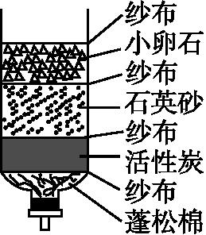
(1)目前部分农村的饮用水主要是地下水,可用 检验地下水是硬水还是软水,常用 方法降低水的硬度。
(2)净化地下水可用如图所示的简易净水器,其中活性炭起 作用。
(3)水作为生命活动不可缺少的物质,在工业生产中也有重要用途,写出电解水的化学方程式 。
解析：(1)肥皂水在硬水中产生的浮渣较多,所以可用肥皂水检验地下水是硬水或是软水,常用煮沸方法降低水的硬度;(2)活性炭具有疏松多孔的结构,具有吸附性;(3)水在通电的条件下生成氢气和氧气,化学方程式为:2H₂O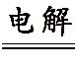2H₂↑+O₂↑。
答案：(1)肥皂水 煮沸
(2)吸附
(3)2H₂O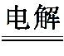2H₂↑+O₂↑
7.结合图示实验装置回答问题:
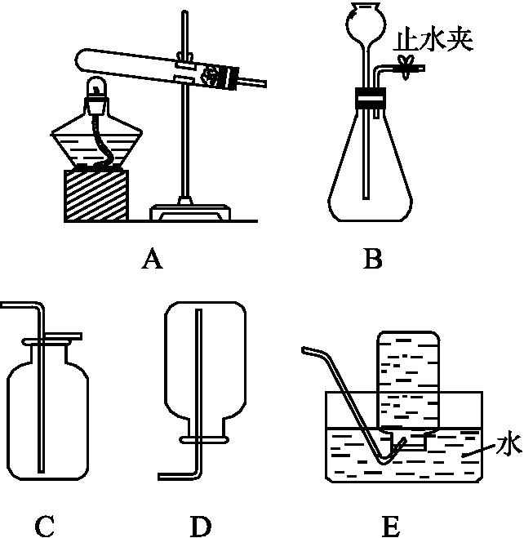
(1)实验室若用高锰酸钾制取氧气,可选用的发生和收集装置是 (填标号),反应的化学方程式为 。
(2)检查装置B气密性的方法是 。
(3)装置B与C组合,可以制取的一种气体是 ,反应的化学方程式为 ,能用装置C收集该气体的原因是 。
(4)一种洗气装置如图所示,为了除去二氧化碳中混有的少量水分,气体应从 (填“a”或“b”)端导管口通入。
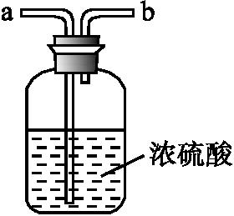
(5)用澄清石灰水检验二氧化碳的化学方程式为 。
解析：(1)用高锰酸钾制取氧气属于“固体加热型”,发生装置用A;由于氧气不易溶于水且密度比空气大,故可用C或E装置收集。(2)检查装置B的气密性,可根据锥形瓶内压强的变化来设计方法,除了观察液面是否继续上升外还可以在出气导管处连接一个注射器,拉动注射器的活塞,若锥形瓶末端产生气泡,说明气密性良好;或者推动注射器的活塞,若锥形瓶末端液柱上升,也说明气密性良好。(3)装置B适合于固体和液体不加热制取气体的方法,如制取二氧化碳、氢气、氧气等,若BC组合,适合于密度比空气大的气体,如氧气或二氧化碳。(4)图中的“多功能瓶”如果用于干燥气体,则要“长进短出”。
答案：(1)AC(或AE) 2KMnO₄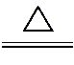K₂MnO₄+MnO₂+O₂↑
(2)先打开止水夹,向长颈漏斗中加水至液面浸没长颈漏斗下端;再关闭止水夹,继续加水至长颈漏斗中形成一段液柱后,观察液面是否变化(合理均可)
(3)氧气(合理均可) 2H₂O₂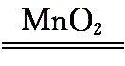2H₂O+O₂↑(合理均可) 气体的密度大于空气,常温下不与空气中的成分反应,无毒
(4)a
(5)CO₂+Ca(OH)₂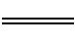CaCO₃↓+H₂O
8.在初中化学中,我们学习了溶液的有关知识。下图是KNO₃的溶解度曲线。
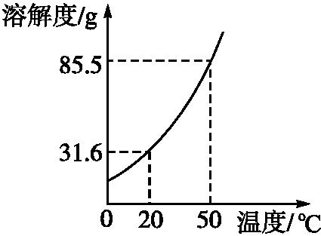
(1)从溶解度曲线图可以得到的信息是(写一条)
。
(2)小明参照上图在常温20 ℃时进行了如下实验:
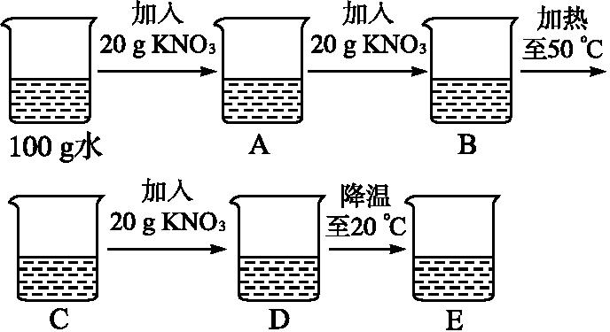
小明观察到A中所加固体全部溶解,则B中的现象是 。 [来源:学科网]
上述实验过程中属于不饱和溶液的是(填字母) 。
D中溶液的溶质质量分数是 。
解析：(1)由图可知,50 ℃时,KNO₃的溶解度是85.5 g;KNO₃的溶解度随温度升高而增大。
(2)根据溶解度曲线知:20 ℃时,KNO₃的溶解度为31.6 g,故在20 ℃时,100 g水中最多溶解31.6 g KNO₃。当到B时,已知在100 g水中加入40 g KNO₃,故B中现象是固体部分溶解。20 ℃时,KNO₃的溶解度为31.6 g,A的100 g水中加入了20 g KNO₃,故不饱和。从B→C温度升高到50 ℃,此时KNO₃溶解度为85.5 g,而溶液中共溶解40 g,C也不饱和。再增加20 g使溶质达到60 g,仍没有达到85.5 g,D不饱和。D中溶液的溶质质量分数为Error: Reference source not found×100%=37.5%。
答案：(1)20 ℃时,KNO₃的溶解度是31.6 g(合理答案均可)
(2)固体部分溶解 ACD 37.5%
9.实验室有一瓶保存不当的试剂(如图所示),其残缺的标签中只剩下“Na”和“10%”字样。已知它是无色液体,是初中化学常用的试剂。小华等几位同学很感兴趣,决定对其成分进行探究。
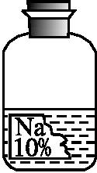
【提出问题】这瓶试剂溶质是什么?
【交流研讨】根据受损标签的情况判断,这瓶试剂不可能是 (填字母序号)。
A.酸 B.碱 C.盐
【查阅资料】①初中化学常见的含钠化合物有NaCl、NaOH、Na₂CO₃、NaHCO₃。
②NaOH、Na₂CO₃、NaHCO₃溶液都呈碱性,NaCl溶液呈中性。
③室温下(20 ℃)时,4种物质的溶解度的数据如下。
物质 | NaCl | NaOH | Na₂CO₃ | NaHCO₃
溶解度/g | 36 | 109 | 21.5 | 9.6

【分析】小华根据试剂瓶上标注和上表溶解度数据判断,这瓶试剂不可能是 。
【猜想与实验】①可能是Na₂CO₃溶液;②可能是NaOH溶液;③可能是NaCl溶液。
(1)小亮用洁净的玻璃棒蘸取该溶液,滴到干燥的pH试纸上,测得pH=11,他判断该溶液的溶质不可能是 。
(2)小强为了确定该溶液的成分,进行了如下实验。
操作步骤 | 实验现象 | 结论及化学方程式
取样品于试管中,滴加足量稀盐酸 | 有 | 猜想①正确,发生反应的化学方程式是

【质疑】小华则不同意小强的观点,认为溶液中有Na₂CO₃还可能有NaOH。小华又进行了以下探究:
步骤 | 现象[来源:学科网ZXXK] | 结论
步骤一:取样品于试管中,向其中滴加足量的CaCl₂溶液并过滤 | 有 生成 [来源:学科网ZXXK] | 溶液中既含Na₂CO₃,又含有NaOH
步骤二:向上述滤液中滴加酚酞溶液 | 溶液变  色

解析：【分析】根据常温下碳酸氢钠的溶解度为9.6 g,可判断常温下碳酸氢钠的饱和溶液的溶质质量分数=Error: Reference source not found×100%≈8.8%,因此可判断该溶液不可能为碳酸氢钠溶液。
【猜想与实验】(1)Na₂CO₃、NaOH溶液都呈碱性,NaCl溶液呈中性,所以Na₂CO₃、NaOH溶液pH都大于7,氯化钠溶液的pH=7,所以该瓶pH=11的溶液不可能是氯化钠溶液。
(2)根据Na₂CO₃溶液能与盐酸反应生成氯化钠、水和二氧化碳,其反应方程式为Na₂CO₃+2HCl2NaCl+H₂O+CO₂↑,而NaOH溶液与盐酸反应无明显现象,观察到有气泡冒出可说明猜想①正确。
【质疑】由于NaOH溶液、Na₂CO₃溶液都呈碱性,因此想证明NaOH的存在,首先得先把Na₂CO₃除去,碳酸根离子与钙离子或钡离子能结合成沉淀,因此可先用CaCl₂溶液或其他可溶性的钙盐或钡盐溶液(氯化钡、硝酸钙、硝酸钡)除去Na₂CO₃,再滴入酚酞溶液,酚酞溶液变红,证明NaOH的存在。
答案：【交流研讨】 A
【分析】NaHCO₃
【猜想与实验】(1)NaCl (2)气泡冒出 Na₂CO₃+2HCl2NaCl+H₂O+CO₂↑
【质疑】白色沉淀 红

